**О результатах государственной итоговой аттестации в 2016/2017 учебном году**

*Е.А. Васекина, ведущий специалист отдела*

*образования в составе комитета образования,*

*культуры и спорта администрации города Кировска*

Слайд 1

Уважаемые коллеги.

В современной системе образования, в рамках независимой оценки уровня подготовки учащихся, важнейшим показателем эффективности являются результаты государственной итоговой аттестации в форме ЕГЭ и ОГЭ.

В 2016/2017 учебном году выпускники школ г. Кировска получили следующие результаты по итогам ГИА.

Слайд 2

**В ЕГЭ** приняли участие 103 выпускника 11-х классов, в том числе 2 обучающихся по очно- заочной форме.

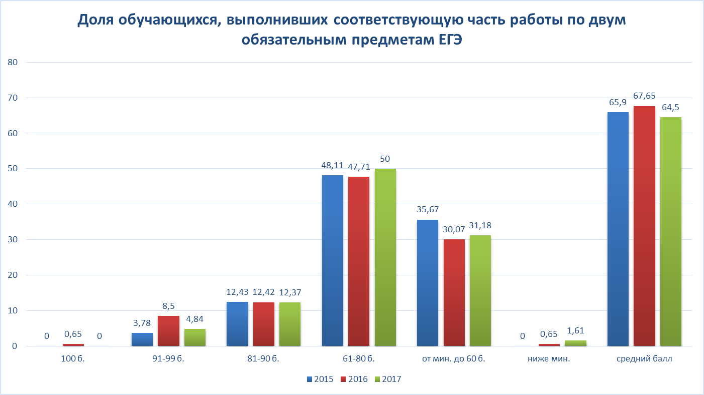

Впервые за последние три года средний балл по двум обязательным предметам снизился на 3,15. Тем не менее выпускники школ Кировска получили достойные результаты. В рейтинге муниципалитетов наш город занимает третью позицию, после НОО (2 участника) и г. Мурманска.

Слайд 3

Все выпускники справились с экзаменом по русскому языку. Максимальный балл – 98 получили две выпускницы (СОШ № 5 и СОШ № 7). По сравнению с 2016 годом незначительно (-1,17%) снизилась доля «высокобальных» работ. Однако средний балл по городу (74,02) выше среднегородского балла по русскому языку за все годы проведения ЕГЭ, Кировск показал лучший результат по русскому языку в рейтинге муниципалитетов в 2017 году.

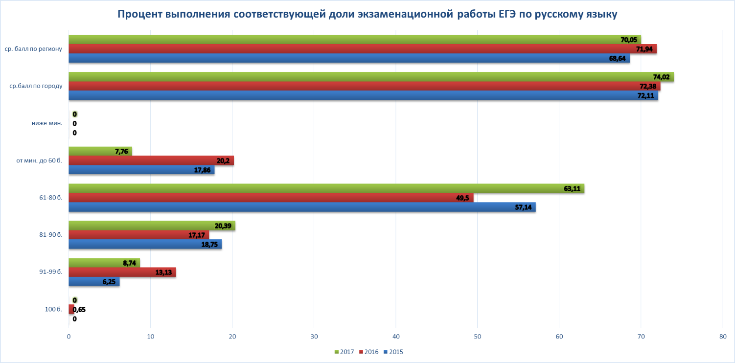

Слайд 4

В школах № 7 и № 5 повысился средний балл по сравнению с 2016 годом, в Хибинской гимназии и СОШ № 2 – снизился, однако по- прежнему максимальный средний балл показала Хибинская гимназия. Результаты ниже среднеобластного показателя показали только выпускники очно- заочной формы обучения.

Табл. Динамика результатов ЕГЭ по русскому языку.



Слайд 5

Математику на профильном уровне сдавали 83 выпускника (в 2016 – 54). Три выпускника не преодолели минимальный порог, а так как у них уже успешно была сдана математика на базовом уровне, их результаты вошли в общий зачет. В рейтинге муниципалитетов Кировск сдал позиции лучшего результата по математике профильного уровня в 2015 и 2016 году, в 2017 году – 5 результат. Средний балл по городу по сравнению с 2016 годом снизился более, чем на 6 баллов и выше среднеобластного всего на 1,22 балла. 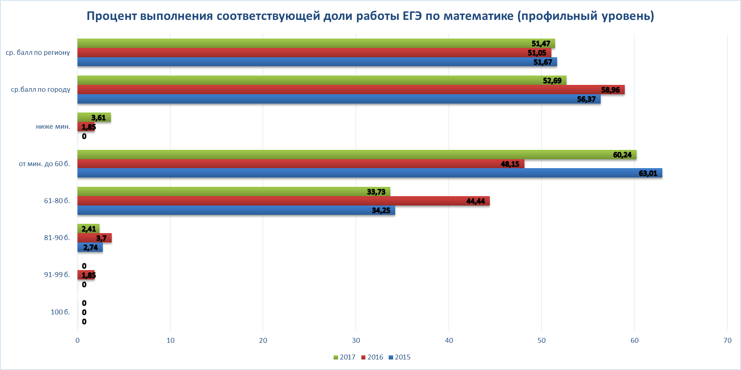

Слайд 6

Высокобальных работ всего две – в ХГ и СОШ № 7 (90 и 82), что составляет 2, 41 % - приблизительно на среднеобластном уровне – 2, 77 %.

К сожалению, во всех школах произошло снижение среднего балла по сравнению с результатами 2015 и 2016 годов. В 2017 году в двух школах (№№ 2,5) результаты ниже среднеобластных, причем во 2 школе результат ниже минимума (1 участник).

Табл. Динамика результатов ЕГЭ по математике профильного уровня.



Слайд 7

83,53 % выпускников, изучавших математику профильно, сдавали экзамен на соответствующем уровне. Средний балл выше среднегородского – 54,24 – но ниже балла 2016 года на 5,5 единиц и ниже аналогичного балла в среднем по области. 16,47 % «профильников» сдавали базовую математику, 36,47 % - сдавали два экзамена. Средний балл по базовой математике выпускников, изучавших ее на базовом и профильном уровнях примерно одинаков – 4,5 и 4,53.

Таб. Результаты ЕГЭ по математике в зависимости от уровня реализуемой программы.



В сравнении с 2016 годом улучшились результаты по математике базового уровня: средний балл по оценке - 4,67, качество – 98,41 (на 10 % выше прошлогоднего показателя).

Таб. Результаты ЕГЭ по математике базового уровня.



Слайд 8

Что касается предметов по выбору, то здесь картина следующая.

- самые выбираемые предметы по- прежнему физика (41%) и обществознание (33%);

- средний балл ЕГЭ выше результата 2016 года по 4 предметам: химия, биология, история, обществознание, ниже также по 4 предметам: **физика, информатика, английский язык, литература**;

- средний балл выше среднего по региону по 4 предметам: физика, биология, история, обществознание, ниже по **химии**, информатике, английскому языку, литературе;

Таб. Результаты ЕГЭ по предметам по выбору.



- 2 выпускника не сдали ЕГЭ по биологии и **химии**;

Таб. Доля учащихся, не преодолевших минимальный порог на предметах по выбору.



Слайд 9

- выпускники, изучавшие историю на профильном уровне, второй год подряд показали результаты (средний балл) ниже выпускников, изучавших историю на базовом уровне – на 11,3 баллов (в 2016 – на 12); по физике, химии, информатике и обществознанию средний балл «профильников» в этом году выше, чем выпускников, изучавших эти предметы на базовом уровне;

- выросло количество высокобальных работ – 10 (в 2016 – 6) – по физике (3 - профиль), информатике (2 - профиль), биологии (2), истории (1-база), английскому языку (1), обществознанию (1- профиль).

Таб. Результаты ЕГЭ по предметам по выбору в зависимости от уровня реализуемой программы.



Слайд 10

Положительную динамику относительно своих результатов 2016 года показали МБОУ «СОШ № 5» по 5 предметам, «Хибинская гимназия» по 4 предметам, «СОШ № 7» по 1 предмету, отрицательную – СОШ № 5 – по 1 предмету, ХГ – по 4, СОШ № 7 – по 5 предметам.

Таб. Результаты ЕГЭ по предметам по выбору в разрезе школ.



Таким образом, результаты ЕГЭ по предметам по выбору остаются приблизительно на одном уровне, незначительно колеблясь в ту или иную сторону в последние три года. Среди предметов, на которые необходимо обратить внимание, по- прежнему находятся химия («2», балл ниже среднерегионального), информатика (ср. балл ниже 2016 и области) и биология («2»), кроме того, средний балл по физике снижается второй год подряд. Также необходимо осуществлять контроль качества преподавания истории на профильном уровне, два года подряд мы имеем результаты ниже результатов по истории, изучаемой на базовом уровне.

Слайд 11

**В ОГЭ** приняли участие 237 выпускников 2016/2017 уч. года и 6 обучающихся, не прошедших ГИА в 2015/2016 учебном году. Анализ полученных результатов проводился без учета результатов второгодников, неудовлетворительные результаты учитывались только те, которые не были исправлены в основной период ГИА.

Диаграмма наглядно отображает, что последние три года результаты ОГЭ по обязательным русскому языку и математике ниже среднеобластных. В 2017 году выпускники 9-х классов показали 13 результат (в 2016 – 14) среди муниципалитетов по двум обязательным экзаменам по проценту выполнения работ. Как видите, процент выполнения в среднем по региону – 22,52, в Кировске – 21,87.

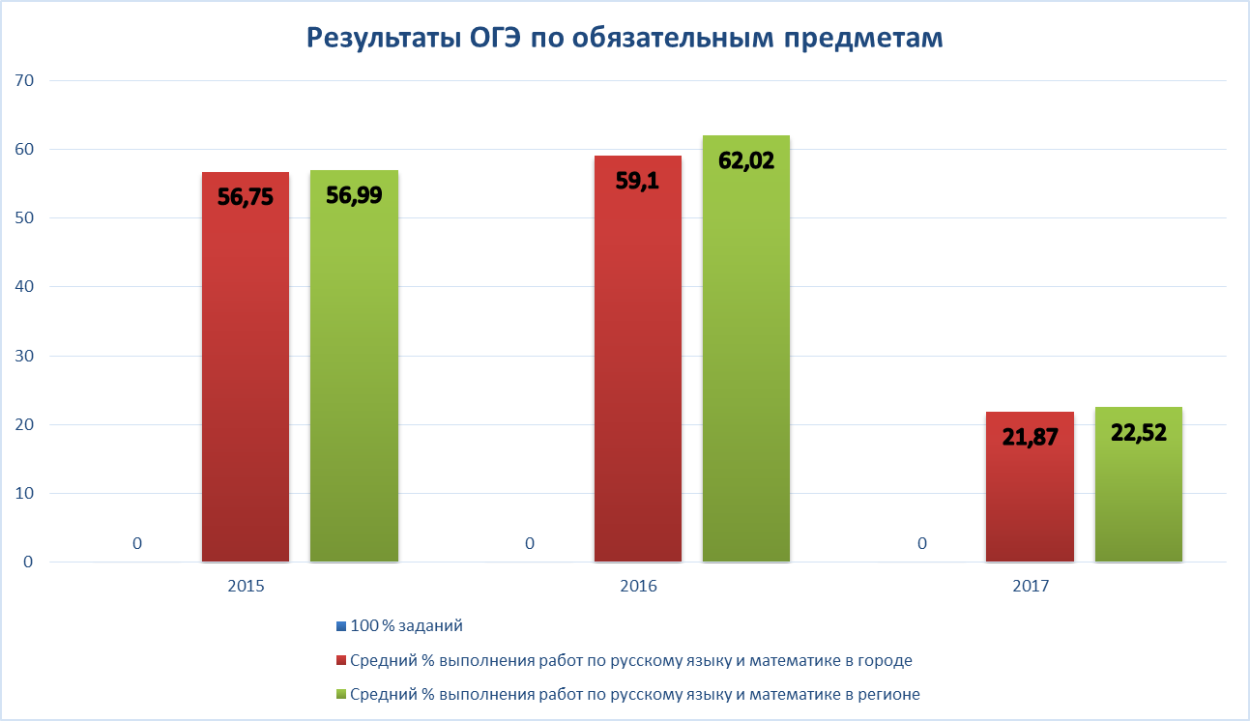

Слайд 12

Все основные показатели ОГЭ по русскому языку (средний балл за работу, средняя отметка, качество, доля высокобальных работ и др.) по- прежнему ниже средних результатов по региону. В сравнении с 2016 годом в среднем по городу незначительно выросли – балл, оценка, количество высокобальных работ; однако снизилось качество преподавания русского языка. Таб. Результаты ОГЭ по русскому языку.



Слайд 13

Не справился с работой 1 выпускник СОШ № 7. 100%-ый уровень обученности продемонстрировали выпускники остальных школ.

В трех ОО - СОШ № 5, СОШ № 2 и № 10 – выросло и качество выполнения работы и средний балл. В ХГ качество относительно 2016 года незначительно снизилось, но по- прежнему выше среднего по городу и области – 85,42%, и повысился средний балл. В ООШ № 8 качество упало до нуля и снизился средний балл в сравнении с 2016 годом.

Таб. Результаты ОГЭ по русскому языку в разрезе школ города.



Слайд 14

Практически все показатели ОГЭ по математике (средний балл за работу, средняя отметка, доля справившихся с экзаменом, доля «высокобальных» работ, качество) ниже и результатов 2016 года, и средних результатов по региону.

Таб. Результаты ОГЭ по математике.



Слайд 15

Не справились с работой 19 выпускников 2017 года– это учащиеся из всех ОО, кроме ХГ.

Заметно снизилось качество преподавания математики в сравнении с 2016 годом в СОШ № 7, 2. В СОШ № 10 качество равно нулю, 50% выпускников получили неудовлетворительный результат.

Качество и средний балл выросли только в ХГ и ООШ № 8. Выше областных показателей результаты Хибинской гимназии: качество 83,34 %, средний балл – 19,42.

Таб. Результаты ОГЭ по математике в разрезе школ города.



Слайд 16

Второй год выпускники 9-х классов помимо русского языка и математики сдают два обязательных предмета по выбору.

Результаты ОГЭ по предметам по выбору в 2017 году следующие.

- выпускники выбрали 9 из 9 предметов; самые выбираемые предметы – информатика (46,4 %), обществознание (42,6 %), география (31,7 %), физика (27,9 %) и химия (24,9 %);

- средний балл ОГЭ выше среднего по региону по физике, биологии, английскому языку (4 человека), литературе (сдавал 1 человек);

- вырос средний балл ОГЭ в сравнении с 2016 годом по физике, химии, информатике, биологии, истории, обществознанию, литературе – по всем предметам кроме географии, где средний балл ниже прошлогоднего на 0, 05;

- 20 выпускников не сдали ОГЭ в основной этап ГИА (информатика, география, обществознание). Самый большой процент невыполнения работы по **географии** - 13,3 %;

Таб. Результаты ОГЭ по предметам по выбору.



- качество выше областного показателя по физике, биологии, английскому языку (4 участника) и литературе (1 участник). По остальным предметам качество ниже, особенно по **истории** – на 25,4 %, **информатике** – на 15,9 %, **географии** – на 15,3 %, **обществознанию** – на 14, 1 %.

Таб. Качество ОГЭ.



Таким образом, к предметам, на которые необходимо обратить повышенное внимание при подготовке к ОГЭ, помимо математики и русского языка, относятся история, информатика, география, обществознание. Тем не менее, следует отметить явную положительную динамику результатов ОГЭ по предметам по выбору в сравнении с 2016 годом.

На этой позитивной ноте я заканчиваю свое выступление. Полноценный анализ реализации муниципальной программы повышения качества образования за 2016/2017 учебный год будет представлен на ближайшем совете руководителей.

Слайд 17

Благодарю за внимание!